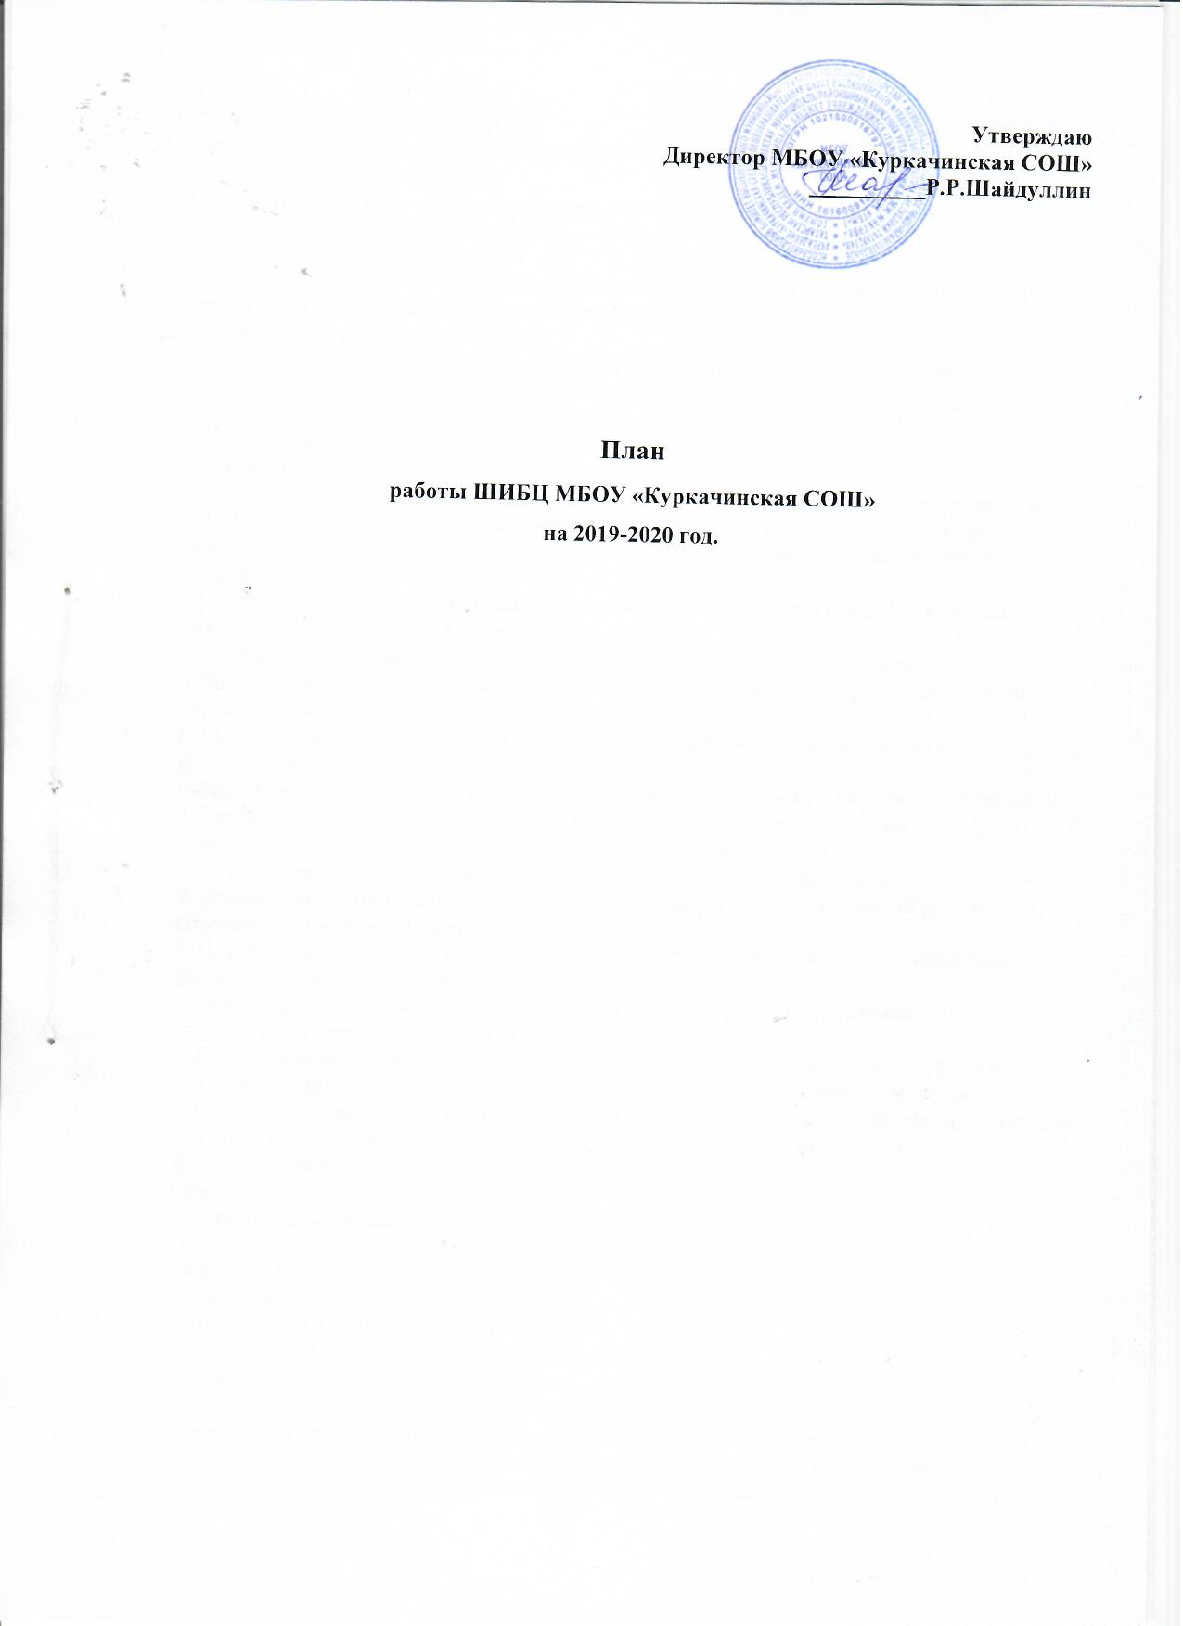

Главная цель работы ШИБЦ:
• обеспечение учебно-воспитательного процесса всеми формами и методами
библиотечного обслуживания;
• содействие педагогическому коллективу в развитии и воспитании учащихся;
• привитие учащимся любви к чтению, воспитание культуры чтения, бережного
отношения к печатным изданиям;
• привлечение учащихся к систематическому чтению с целью успешного изучения
учебных предметов, развития речи, познавательных интересов и способностей,
расширения кругозора;
• приобщение читателей к художественным традициям и внедрение новых форм
культурно - досуговой деятельности;
• оказание помощи в деятельности учащихся и учителей при реализации
образовательных проектов.
Задачи ШИБЦ:
1. Формирование библиотечного фонда в соответствии с образовательной программой.
2. Осуществление обработки информационных средств — книг, учебников, журналов,
газет. Пополнение картотеки учебников, запись и оформление вновь поступившей
литературы, ведение документации.
3.Оформление новых поступлений в книжный фонд, знакомство с новыми книгами
литературы согласно датам литературного календаря.
4. Осуществление своевременного возврата выданных изданий в библиотеку.
5.Осуществление образовательной, информационной и воспитательной работы среди
учащихся школы.
6. Организация мероприятий, ориентированных на воспитание нравственного, гражданско-
патриотического самосознания личности, формирование навыков здорового образа жизни.
7. Оказание помощи в деятельности учащихся и учителей при реализации
образовательных проектов. Работа с педагогическим коллективом.
8. Формирование у детей информационной культуры и культуры чтения.
9. Воспитание патриотизма и любви к родному краю, его истории, к малой родине.
Основные функции ШИБЦ:
1. Информационная— предоставление возможности использования информации вне
зависимости от ее вида, формата и носителя.
2. Воспитательная - способствует развитию чувства патриотизма по отношению к
государству, своему краю и школе.
3. Культурологическая — организация мероприятий, воспитывающих культурное и
социальное самосознание, содействующих эмоциональному развитию учащихся.
4. Образовательная — поддержка и обеспечение образовательных целей, сформированных
в задачах развития школы и в образовательных программах по предметам.
Направления деятельности ШИБЦ:
- информационные и прочие обзоры литературы;
- беседы о навыках работы с книгой;
- подбор литературы для внеклассного чтения;
- выполнение библиографических запросов;
- поддержка общешкольных мероприятий.
ФОРМ ИРОВАНИЕ ФОНДА ШИБЦ:
1. Работа с библиотечным фондом учебной литературы.
• подведение итогов движения фонда.
• диагностика обеспеченности учащихся
• работа с перспективными библиографическими изданиями (тематическими
планами издательств, перечнями учебников и учебных пособий, рекомендованных
и допущенных Министерством образования и региональным комплектом
учебников, прайс-листами)
• составление совместно с учителями-предметниками заказа на учебники и учебные
пособия
• подготовка перечня учебников, планируемых к использованию в новом учебном
году для учащихся
• прием и обработка поступивших учебников
• оформление накладных
• запись в книгу суммарного учета
• штемпелевание
• оформление картотеки
• занесение в ЭФУЛ (по мере поступления)
• составление отчетных документов
• прием и выдача учебников по графику
• информирование учителей и учащихся о новых поступлениях учебников и учебных
пособий
• списание фонда с учетом ветхости, морально-устаревшей и смены программ, по
установленным правилам и нормам
• проведение работы по сохранности учебного фонда (рейды по классам и
подведение итогов)
2. Работа с фондом художественной литературы
• Обеспечение свободного доступа.
• Выдача изданий читателям.
• Соблюдение правильной расстановки фонда на стеллажах.
• Систематическое наблюдение за своевременным возвратом в библиотеку
выданных изданий.
• Ведение работы по сохранности фонда.
• Создание и поддержание комфортных условий для работы читателей
СПРАВОЧНО-БИБЛИОГРАФИЧЕСКАЯ РАБОТА:
1. Ознакомление пользователей с минимумом библиотечно-библиографических
знаний.
2. Знакомство с правилами пользования ШИБЦ.
3. Знакомство с расстановкой фонда.
4. Ознакомление со структурой и оформлением книги.
5. Овладение навыками работы со справочными изданиями.
6. Выполнение информационных и тематических справок.
ВОСП И ТАТЕЛЬНАЯ РАБОТА:
1. Формирование у школьников независимого библиотечного пользования.
2. Обучение поиску, отбору и критической оценки информации.
3. Способствование формированию личности учащихся средствами культурного
наследия, формами и методами индивидуальной и массовой работы.
4. Развивать и поддерживать в детях привычку и радость чтения и учения.
5. Организация выставок, стендов, проведения культурно-массовой работы.
Индивидуальная работа при выдаче книг:
• рекомендательные беседы,
• беседа о прочитанном,
• беседа о новых поступлениях (книг, журналов, справочников),
• исследования читательских интересов пользователя.
Духовно-нравственное воспитание
Изучение прошлого и настоящего нашего народа, знакомство с обычаями и традициями
России.
Новые информационные технологии
Использование возможности мультимедийной техники для продвижения книги и
повышения интереса к чтению.
Реклама ШИБЦ
1. Подбор цветовой композиции и оригинального стиля для оформления выставок,
разделителей по мере проведения.
2. Создание фирменного стиля, комфортной среды.
3. Приобрести для библиотеки библиотечную мебель.
Профессиональное развитие работника ШИБЦ
1. Посещение семинаров, участие в конкурсах, присутствие на открытых
мероприятиях.
2. Совершенствование традиционных и освоение новых библиотечных технологий.
3. Расширение ассортимента библиотечно-информационных услуг; компьютеризация
ШИБЦ,медиатеки;
4. Повышение квалификации на курсах;
5. Самообразование: чтение журналов «Школьная библиотека», «Библиотека»,
«Библиотека в школе», газеты.

Тема года: 2019 год - Год Театра в России, Год Рабочих Профессий в Татарстане,
2020 год -Год Народного Творчества

Индивидуальная работа с читателями.
№ п.п. | Содержание работы |  |  | Возраст |  | Срок |  | Ответственные
1. | Обслуживание читателей на  абонементе: учащихся, педагогов,  технического персонала школы,  родителей. Уточнить контингент  учащихся. |  |  |  |  | В течение  года |  | Гараева Р.Р.
2 | Проводить беседы с вновьзаписавшимися читателями о правилах  поведения в ШИБЦ. |  |  | 1-11кл  (7-16л) |  | В течение  года |  | Гараева Р.Р.
3 | Составление характеристик читателей(изучать читательские  интересы,выявлять запросы читателей и делатьзаписи в формуляре) |  |  | 1-11кл  (7-16л) |  | В теч.  года |  | Гараева Р.Р.
4 | Просмотр читательских формуляров сцелью выявления задолжников(результаты сообщать класснымруководителям). |  |  | 1-11кл  (7-16л) |  | 1 раз в  четверть |  | Гараева Р.Р.
5 | Информировать классных  руководителей о чтении и посещенииШБИЦ каждым классом. |  |  | 1-11кл  (7-16л) |  | 1 раз в  полугодие |  | Гараева Р.Р.
6 | Привлекать актив к подготовке и  проведению библиотечных  мероприятий. |  |  |  |  | В течение  года |  | Гараева Р.Р.
7 | Информировать учителей о новой  учебной и методической литературе,педагогических журналах и газетах. |  |  | Учителя |  | В течение  года |  | Гараева Р.Р.
8 | Уточнять списки детей состоящих научёте в ПДН. Выявлять их интересы,запросы. |  |  | 2-11кл  (8-16л) |  | В течение  года. |  | Классные  Руководители  Гараева Р.Р.
9 | Работа с одаренными детьми. Помощьв подборе литературы по  интересующим темам. |  |  | 2-11кл  (8-16л.) |  | В течение  года |  | Гараева Р.Р.
10 | Работа с родителями учащихся  (выступления на классных и  общешкольных родительских  собраниях, индивидуальные беседы). |  |  |  |  | В течение  года |  | Классные  руководители.  Гараева Р.Р.
Массовая работа по пропаганде литературы.
1.Патриотическое воспитание.
Работа с краеведческой литературой
1 |  | Работа в краеведческом уголке.  Пополнять новыми материалами  выставку «Наша Родина – РеспубликаТатарстан. Туганилебез - Татарстан  Республикасы » (страницы истории,военная дорога наших земляков,природа нашего края). | 1-11кл  (7-16л) |  | В течение  года |  | Гараева Р.Р.
2 |  | « День Победы в Великой  Отечественной войне».  1. Разработки мероприятий(тематические папки);  2. Перечень рекомендуемой  литературы;  3. Книжная выставка.  4. Обзоры литературы. | 1-11 кл.  (7-16 л.) |  | Февраль -  май |  | Гараева Р.Р.
2.Трудовое воспитание ( книжная выставка «Нашим выпускникам)

3.Воспитание здорового образа жизни.

1 |  | Пополнять новыми материалами  выставку «Здоровый образ жизни» | 6-11кл  (12-16л) |  | В течение  года |  | Гараева Р.Р.
2 |  | Оказывать помощь в подборе  литературы о воспитании здоровогообраза жизни к урокам и класснымчасам. | 1-11кл  (7-16л) |  | В течение  года |  | Гараева Р.Р.
4. Нравственно-правовое воспитание.
1 |  | Книжная выставка ко Дню прав  человека. | 1-11кл  (7-16л) |  | 10 декабря |  | Гараева Р.Р.
2 |  | Подборка материала ко Дню пожилыхлюдей, Дню матери и 8 Марта, Днюсемьи | 1-11кл  (7-16л) |  | Октябрь,  Ноябрь,  Март,  Май |  | Гараева Р.Р.
5.Эстетическое воспитание.
1 |  | Подготовить книжную выставку к  Международному дню театра. | 6-9кл  (12-14л) |  | 27 марта |  | Гараева Р.Р.
2 |  | Неделя детской книги.  Международный день детской книги.  Посвящение первоклассников в  читатели | 1-7кл  (7-13л) |  | Март  2 апреля |  | Гараева Р.Р.  Классные  руководители
3 |  | Отметить памятные даты  писателей (выставки, обзоры, беседы):  - 120 лет со дня рождения русского  советского писателя А.П.Платонова  (1899-1951)  - 230лет со дня рождения  американского писателя Д.Ф.Купера(1789-1851)  -11 лет со дня рождения русского  писателя Н.А.Островского (19041936)  - 205 летсодня рождения русскогопоэта и драматургаМ.Ю.Лермонтова(1814-1841)  - 165 лет со днярожденияанглийскогописателя Оскара Уайльда (1854-1900)  - 85 лет со дня рождения русского  писателя-фантаста Кира Булычева  (И.В.Можейко) (1934-2003)  - 225 летсодня рождения русскогопоэта и драматургаА.С.Грибоедова(1795-1829)  - 120 летсо дня рождения русскогописателя, прозаика,  ДраматургаА.П.Чехова (1860-1904)  - 130 лет со дня рождения русскогопоэта и писателя Б.Пастернака (18901904)  - 205 лет со дня рождения русскогопоэта, драматурга П.П.Ершова (18151869)  - 215 лет со дня рождения датскогопрозаика и поэта Х.К.Андерсена(1805-1875)  - 115 лет со дня рождения советскогописателя и киносценаристаМ.А.Шолохова (1905- 1984)  - 110 летсо дня рождения советскогопоэтаА.Т.Твардовского (1910-1971)  Памятные даты писателей и поэтовТатарстана:  - 120 лет со дня рождения татарскогописателя, драматурга, филолога-фольклориста, составителя татарских  словарей НакиИсанбета (1899-1992)  - 115 летсодня рождения татарскогопоэта Шейхи Маннура (1905-1980)  - 85 летсодня рождения советского ироссийского драматурга, прозаика,публициста и общественногодеятеля  Т.А.Миннуллина (1935-2012) | 1-11кл  (7-16л) |  | В теч.  года:  1 сентября  15  сентября  29  сентября  15 октября  16 октября  18 октября  4 января  17 января  10  февраля  6 марта  2 апреля  25 мая  21 июня  29 декабря  15 января  25 августа |  | Классные  руководители  Преподаватели  литературы  Гараева Р.Р.  Гараева Р.Р.  Классные  руководители
Комплектование и организация фонда ШИБЦ
1.Работа с книжным фондом.
1 |  | Оформление полочных разделителейпо ББК. Оформление буквенных  разделителей и персональных |  |  | В течение  года |  | Гараева Р.Р.
2 |  | Работа по мелкому ремонту книг с  привлечением актива и учащихся науроках труда в начальных классах |  |  | В течение  года |  | Гараева Р.Р.
3 |  | Списание ветхой и устаревшей  литературы. |  |  | В течение  года |  | Гараева Р.Р.
4 |  | Инвентаризация фонда. |  |  |  |  | Гараева Р.Р.
2.Работа с фондом учебной литературы.
1 |  | Формирование общешкольного заказана учебники |  |  | Ноябрь  февраль |  | пед.коллектив  Гараева Р.Р.
2 |  | Приём и обработка поступивших  учебников и учебных пособий  (оформление накладных, запись в  книгу суммарного учета,  штемпелевание, оформление  картотеки) |  |  | По мере  поступлен  ия. |  | Гараева Р.Р.
3 |  | Приём и выдача учебников (по  графику) |  |  | Май-июнь  Август-  сентябрь |  | Классные руководители  Гараева Р.Р.
4 |  | Списание учебников с учётом ветхостии смены программ. |  |  | ноябрь |  | Гараева Р.Р.
5 |  | Проведение работы по сохранностиучебного фонда (рейды по классам с  подведением итогов). |  |  | 2 раза в  год |  | Гараева Р.Р.
6 |  | . Работа по внесению учебников в  систему ЭФУЛ |  |  | По мере  поступлен  ия  учебников |  | Гараева Р.Р.
3.Справочно - информационная, библиографическая работа.
 |  | Организация справочно -  библиографического аппарата  библиотеки:работа по организации алфавитного исистематического каталогов. | 1-11кл  (7-16л)учит. |  | В течение  года |  | Гараева Р.Р.
 |  | Обзоры новых поступлений  литературы, выставки новинок. | 1-11кл  (7-16л) |  | По мере  поступлен  ия |  | Гараева Р.Р.
 |  | Обучение основам библиотечно -  библиографической грамотности | 1-9кл  (7-14л) |  | В течение  года |  | Гараева Р.Р.
Профессиональное развитие сотрудников ШИБЦ.
№  п.п | Содержание работы | Срок | Ответственные
1. | Работа по самообразованию:  1.Освоение информации из профессиональныхизданий (чтение журналов «Школьнаябиблиотека», «Читаем, учимся, играем» и др.).  2.Использование опыта лучших школьныхбиблиотекарей.  3.Посещение семинаров, участие в конкурсах,присутствие на открытых мероприятиях,индивидуальные консультации. | В течение года | Гараева Р.Р.
 | Регулярное повышение квалификации на курсах вИРО РТ. | По мере  необходимости  (ноябрь 2019) | Гараева Р.Р.
 | Совершенствование традиционных и освоениеновых библиотечных технологий. | В течение года | Гараева Р.Р.

